2024年9月生物機電工程學系-無人機與農藥代噴訓練與活動
一、行 政 訊 息
- 113年9月本校承辦民航局無人機術科測驗人數為58人，2024年9月累計測驗人數為663人。

二、教 學 活 動

      - 113年9月1日（星期日）上午9:10分至下午17:00時，於嘉義大學無人機考照場進行加強飛行訓練。
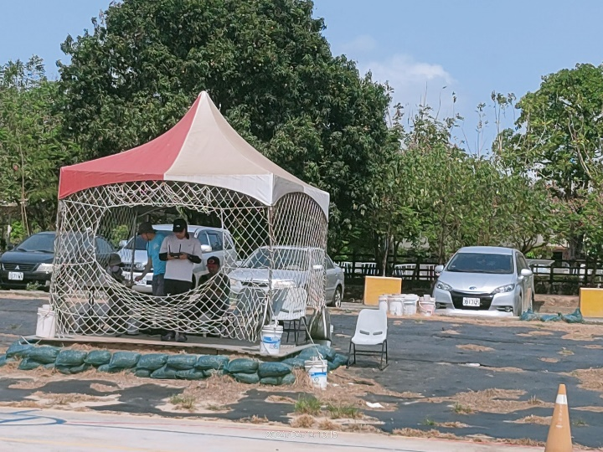
      - 113年9月7日（星期六）上午9:10分至下午17:00時，於嘉義大學無人機考照場進行各等級飛行訓練。
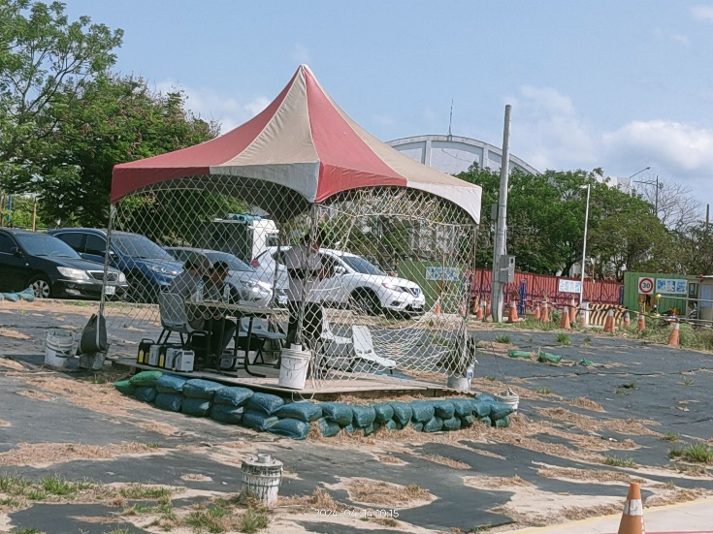

      - 113年9月8日（星期日）上午9:10分至下午17:00時，於嘉義大學無人機考照場進行加強飛行訓練。
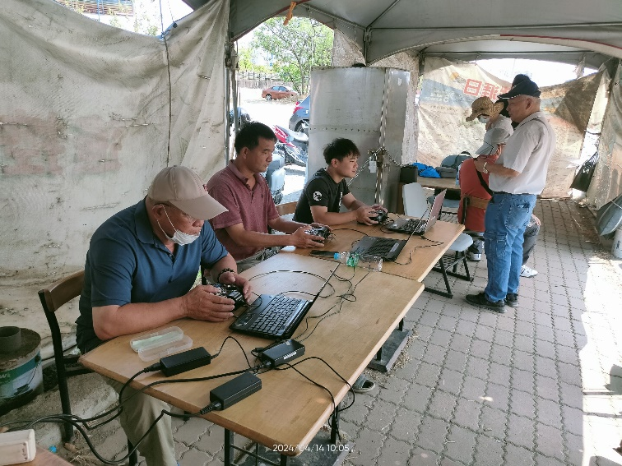
      - 113年9月14日（星期六）上午9:10分至下午17:00時，於嘉義大學無人機考照場進行各等級飛行訓練。
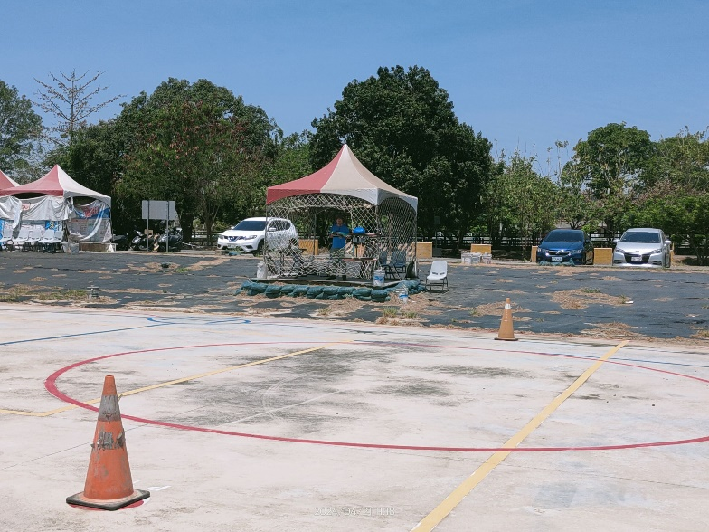
      - 113年9月15日（星期日）上午9:10分至下午17:00時，於嘉義大學無人機考照場進行各等級飛行訓練。

      - 113年9月21日（星期六）上午9:10分至下午17:00時，於嘉義大學無人機考照場進行各等級飛行訓練。

      - 113年9月22日（星期日）上午9:10分至下午17:00時，於嘉義大學無人機考照場進行加強飛行訓練。
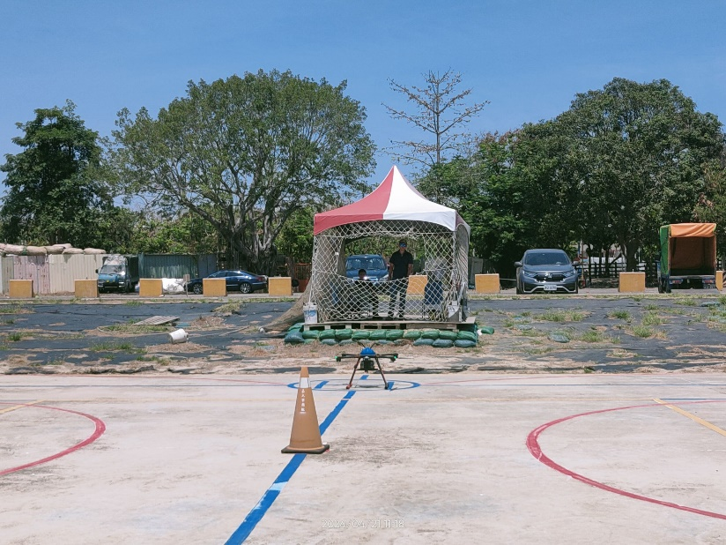
      - 113年9月28日（星期六）上午9:10分至下午17:00時，於嘉義大學無人機考照場進行各等級飛行訓練。

      - 113年9月29日（星期日）上午9:10分至下午17:00時，於嘉義大學無人機考照場進行加強飛行訓練。
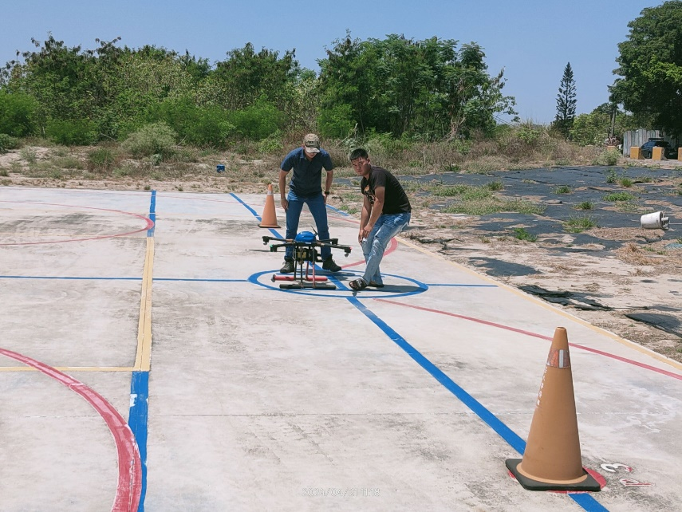

三、研 究 訊 息
1.

- 推 廣 服 務

